渝体公告〔2022〕1号

重庆市2021年体育场地统计调查数据公告

2021年，重庆市体育局根据《体育总局办公厅关于开展2021年度体育场地统计调查工作的通知》（体经字〔2021〕366号）和国家统计局批准的《全国体育场地统计调查制度》（国统字〔2020〕41号）要求，以2021年12月31日为标准时点，组织开展体育场地统计调查工作。现将主要情况公布如下：
一、总体情况
全市体育场地136588个，体育场地面积6675.00万平方米，人均体育场地面积2.08平方米。
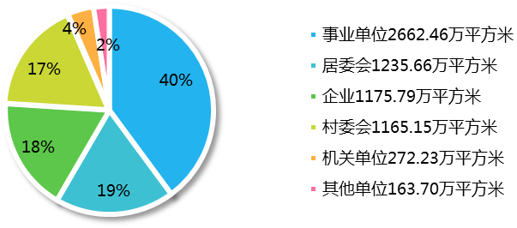
图1体育场地面积情况（分机构类型）
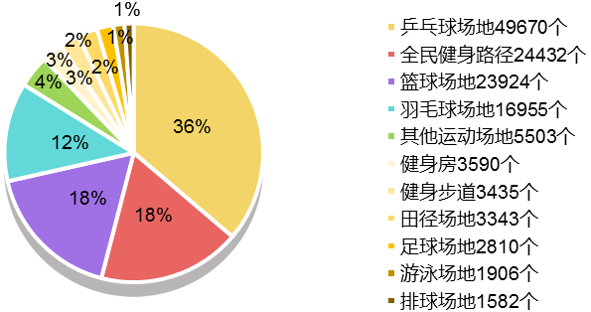
图2体育场地数量情况（分场地类型）
二、基础大项场地
全市田径场地3343个，场地面积1751.17万平方米。其中，设有400米环形跑道的田径场地492个，占比14.72%；其他田径场地2851个，占比85.28%。
全市游泳场地1906个，场地面积138.35万平方米。其中，室外游泳池1524个，占比79.96%；室内游泳馆376个，占比19.73%；天然游泳池6个，占比0.31%。
三、球类运动场地
全市球类运动场地97235个。足球、篮球、排球“三大球”场地28317个，占比29.12%；乒乓球和羽毛球场地66625个，占比68.52%；其他球类运动场地2293个，占比2.36%。
- 足球场地
全市足球场地2810个，场地面积638.75万平方米。其中十一人制足球场地474个，占比16.87%；七人制足球场地631个，占比22.46%；五人制足球场地1700个，占比60.50%；沙滩足球场5个，占比0.18%。
- 篮球场地
全市篮球场地23925个，场地面积1287.59万平方米。其中室外篮球场20113个，占比84.07%；室外三人篮球场3310个，占比13.83%；室内篮球馆502个，占比2.10%。
- 排球场地
全市排球场地1582个，场地面积46.88万平方米。其中室外排球场地1537个，占比97.16%；室内排球场地26个，占比1.64%；沙滩排球场19个，占比1.20%。
- 乒乓球场地
全市乒乓球场地49670个，场地面积205.34万平方米。其中室外乒乓球场48030个，占比96.70%；室内乒乓球馆1640个，占比3.30%。
- 羽毛球场地
全市羽毛球场地16955个，场地面积244.92万平方米。其中室外羽毛球场16507个，占比97.36%；室内羽毛球馆448个，占比2.64%。
四、冰雪运动场地
全市冰雪运动场地21个，场地面积57.73万平方米。其中滑冰场地6个，占比28.57%；滑雪场地15个，占比71.43%。
五、体育健身场地
全市全民健身路径24432个。全市健身房3590个，场地面积109.59万平方米。全市健身步道3435个，长度7880.65公里，场地面积1797.63万平方米。
2021年全市体育场地主要数据表
序号 | 指标名称 | 计量单位 | 数量
一、综合指标
1 | 人均体育场地面积 | 平方米 | 2.08
2 | 体育场地数量 | 个 | 136588
二、基础大型场地
3 | 田径场地 | 个 | 3343
4 | 游泳场地 | 个 | 1906
三、球类运动场地
5 | 足球场地 | 个 | 2810
6 | 篮球场地 | 个 | 23925
7 | 排球场地 | 个 | 1582
8 | 乒乓球场地 | 个 | 49670
9 | 羽毛球场地 | 个 | 16955
四、冰雪运动场地
10 | 滑冰场地 | 个 | 6
11 | 滑雪场地 | 个 | 15
五、体育健身场地
12 | 全民健身路径 | 个 | 24432
13 | 健身房 | 个 | 3590
14 | 健身步道 | 个/公里 | 3435/7880.65

重庆市体育局
2022年6月16日

